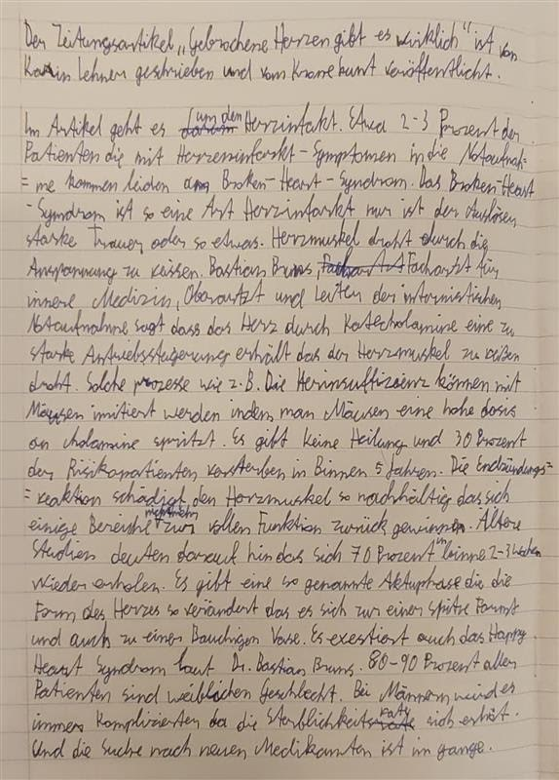
Original
Der Zeitungsartikel „Gebrochene Herzen gibt es wirklich“ ist von Karin Lehner geschrieben und vom Krone bunt veröffentlicht worden. Im Artikel geht es um den Herzinfarkt.Etwa 2-3 Prozent der Patienten die mit Herzinfarkt-Sympthome in die Notaufnahme kommen leiden am Broken-Heart-Syndrom. Das Broken-Heart-Syndrom ist so eine Art von Herzinfarkt nur ist der Auslöser starke Trauer oder so etwas. Herzinfarkt droht durch die durch die Anspannung zu reissen. Bastian Bruns Facharzt für innere Medizin, Oberarzt und leiter der Internistischen Notaufnahmen sagt dass das Herz durch Katecholamine eine zu starke Antriebssteigerung erhält das der Herzmuskel zu reißen droht. Solche prozesse wie z.B. Die Kerinsuffizienz können mit Mäusen imitiert werden indem man Mäusen eine hohe dosis an Andamine spritzt. Es gibt keine Heilung und 30 Prozent der Risikopatienten versterben in binnen 5 Jahren. Die Endzündungsreaktion schädigt den Herzmuskel so nachhältig das sich einige Bereiche nicht mehr zu vollen Funktion zurück gewinnen. Ältere Studien deuten darauf hin das sich 70 Prozent in binne 2-3 Jahren wieder erholen. Es gibt eine so genannte Akturphase die die Form des Herzes so verändert das es sich zur einer spirtzen Form und auch zu einer Bauchigen Vase. Es exestiert auch das Happy-Heart-Syndrom laut Dr. Bastian Bruns. 80-90 Prozent aller Patienten sind weibliches Geschlecht. Bei Männern wird es immer Komplizierter da die Sterblichkeit rate sich erhöt. Und die Suche nach neuen Medikamenten ist im Gange.

Verbessert von Chatgpt
Der Zeitungsartikel „Gebrochene Herzen gibt es wirklich“ von Karin Lehner, erschienen in der Krone bunt, thematisiert das Broken-Heart-Syndrom, das oft ähnliche Symptome wie ein Herzinfarkt aufweist. Etwa 2–3 Prozent der Patienten, die mit Herzinfarktsymptomen in die Notaufnahme kommen, leiden an diesem Syndrom, das durch starke emotionale Belastungen wie Trauer ausgelöst wird.
Laut Bastian Bruns, Facharzt für Innere Medizin und Oberarzt der Notaufnahme, führt die Ausschüttung von Stresshormonen (Katecholaminen) zu einer Überlastung des Herzens, die im schlimmsten Fall einen Riss des Herzmuskels verursachen kann. Experimente an Mäusen, denen hohe Dosen dieser Stresshormone verabreicht werden, simulieren ähnliche Prozesse. Das Broken-Heart-Syndrom hat eine hohe Sterblichkeit: Rund 30 Prozent der Risikopatienten versterben innerhalb von fünf Jahren. Die entzündlichen Reaktionen im Herzen schädigen den Herzmuskel oft so stark, dass einige Bereiche dauerhaft in ihrer Funktion eingeschränkt bleiben. Allerdings erholen sich laut älteren Studien etwa 70 Prozent der Betroffenen innerhalb von 2–3 Jahren.
In der akuten Phase des Syndroms verändert sich die Form des Herzens; es kann eine spitze oder bauchige Form annehmen, die an eine Vase erinnert. Interessanterweise gibt es auch ein sogenanntes Happy-Heart-Syndrom, das ebenfalls auf intensive Emotionen zurückzuführen ist, aber viel seltener vorkommt. 80–90 Prozent der Betroffenen des Broken-Heart-Syndroms sind Frauen, bei Männern hingegen verläuft das Syndrom oft komplizierter und die Sterblichkeit ist höher. Die Forschung sucht daher nach neuen Behandlungsmöglichkeiten

